

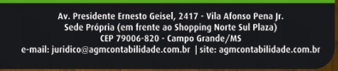

**ATUAÇÃO EM DIRETO:**

***- Civil***

***- Família***

***- Trânsito***

***- Tributário***

***- Trabalhista***